Miniteste 5 5. Planificação da superfície do cilindro e do cone
Nome da Escola | _____________________________________________ | Ano letivo 20___-20___ |  | Matemática | 8.º ano
Nome do Aluno | _____________________________________________ | Turma | N.º | Data
Professor | _____________________________________________ | __________ | ______ | ____-____-20__

Observa o cone e o cilindro representados abaixo.
1
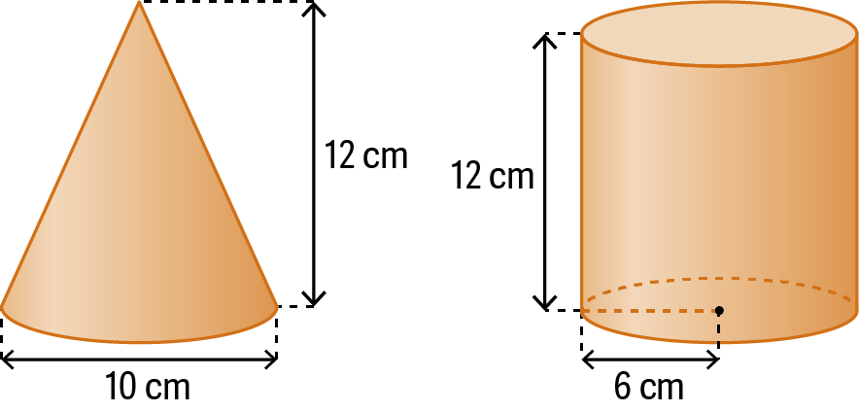
Assinala a opção na qual estão representadas as planificações destes dois sólidos.

(A)  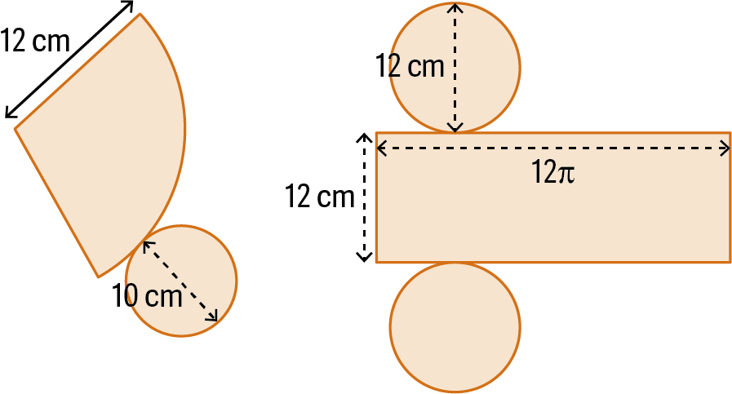 | (B)  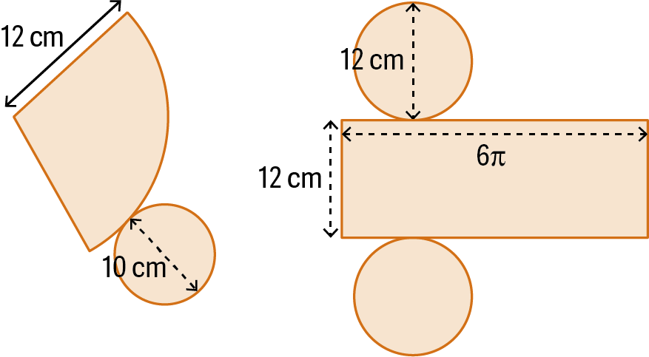
(C)  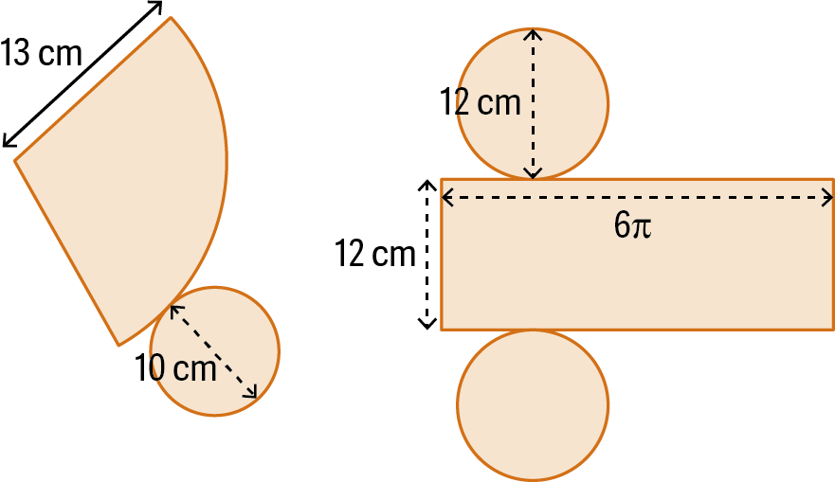 | (D)  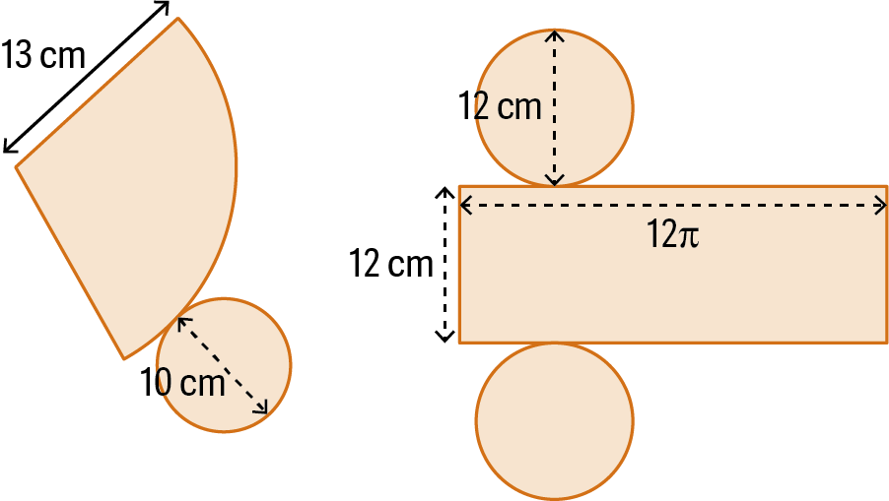

Qual é a área lateral da superfície de um cilindro em que o diâmetro da base mede $\sqrt{3}$cm e a altura é igual a 4 cm?
2
(A) $2\sqrt{3}π$ cm² (B) $3\sqrt{3}π$ cm² (C) 4$\sqrt{3}π$ cm² (D) $8\sqrt{3}π$ cm²
Qual é a área lateral de superfície de um cone em que o raio da base mede 1 cm e a altura é 3 cm?
3
(A) $\sqrt{10}π$ cm² (B) $2\sqrt{10}π$ cm² (C) $3\sqrt{10}π$ cm² (D) $4\sqrt{10}π$ cm²

